21世紀におけるOECD諸国の自殺率と各国の国家観

- はじめに

「自殺」という言葉を聞くとき、人は何を思い浮かべるだろうか。属する国、民族、宗教によって違うだろうが、おそらく多くの人は自殺は好ましくない行為である、と感じるに違いない。2005年度OECDの統計が出たとき、ハンガリーに代わって韓国の自殺率が一番高くなったことが大きく報道されたのも、皆にそういった倫理観が備わっているという前提があったからだろう。同じ様に、国家において政策が実施される際にも、国民の同意を得るという目的のため、国民に備わっている倫理観に反さないような政策を掲げるように思える。
しかし、ここで図１を参照して欲しい。

図１は2003年におけるOECD諸国の自殺率上位４カ国、下位４カ国の過去30年間にわたる自殺率の推移だが、ここで自殺率が高いとされる国を見ると、おうおうにして新しい時代の区切り目、21世紀になってからの変化が大きいことが分かる。いわゆる先進国とよばれるOECD諸国では、国家の基本的機能が十分に機能し、また自殺への倫理観においても大した差異がないはずなのにも関わらず、近年なぜ自殺が減る、あるいは増えるというように、取られた政策に違いが出たのだろうか。
そこには、ある政策を実行する際の、その政策と自殺とのトレードオフがあるように思う。つまりある目的のための政策を実施するうえで生じてしまった結果として、自殺率に影響が出てしまったのだと予測できる。そこでこれより「21世紀になってからの自殺率の違い」は「21世紀において、国家がどういう目的をもって、どのような政策を選好したかという国家観を示す指標」になる、という前提を持つことにする。本稿では、その前提の下、なぜ21世紀になって自殺率の変化が急激になったのかを考えることで、これからの時代における先進国の取るべき政策を考えていこうと思う。

2. テーマへのアプローチ
自殺率が高い、というのは自殺を社会現象としてマクロ的にみた結果だが、自殺を「個人がすべてを予測したうえで意図的に行った行為」と定義すると、自殺は個人が精神的に追い詰められることによって生じていることが分かる。そこで本稿では自殺率の違いを、まずはミクロ的な個人の精神状態に原因を求め、その後マクロ的な社会現象に現れた違いへつなげたいと思う。
まずミクロ的な個人の精神状態についてだが、私は個人がその社会から受ける生活への感じ方の違いから、精神状態の違いが生まれると予測した。そこでまず「自殺率は国民の生活の満足度によって決まる」と仮定して、相関を検証していくことにする。
なお、21世紀における考察をするため、すべての資料は2003年度以降のものを使用していること、データのないトルコは除外すること、マクロの範囲で労働時間・失業率等、経済成長に寄与する労働人口における自殺率を考察するため、65歳以上の人は対象外とすることを始めに明記しておく。

3. 仮定1の検証
まず国民の生活の満足度と自殺率の相関について検討するにあたって、仮定1「OECD諸国の自殺率の違いは生活満足度によって決まる」を立ててみる。相関を調べるために、従属変数を自殺率、独立変数を年齢と生活満足度にして重回帰分析すると、調整済みR2=.324において表1のような結果を得られた。表1においてがP－値がいずれも.05以下で有意であるため、この分析によって生活満足度と自殺率には負の相関がある、つまり人々が生活に満足している時、自殺率は低いということが分かった。

表 1
ところでこの生活満足度という指標は抽象的で、生活に満足している理由が分かりにくい。そこで生活満足度は、個人の生活に最も密接に関わると思われる経済面、つまり所得から決まるとして、これより仮定２において「現状の所得と満足」そして「将来の所得への見通しと満足」について検証する。

4. 仮定２の検証
まず個人の「現状の所得と満足度」について考えたいと思う。そもそも所得とは、図2のように、縦軸に所得をとり、横軸の長さを24時間として原点から右方向に向かって余暇時間をとって考えると、賃金上昇率(A→B)あるいは労働時間(A→C)の変化に拠って決まることが分かる。しかし現状、すなわち短期においては賃金が変化しないため「現状の所得」は「現状の労働時間」に言い換えられる。
従って仮定2-1「生活満足度は労働時間によって決まる」を立て、この相関を調べると、従属変数が生活満足度、独立変数が労働時間のもとの単回帰分析で、表2のような結果(R2=,28)を得られた。表2においてP－値が.05以下で有意であるため、この分析によって生活満足度と余暇時間には正の相関がある、つまり仮定に反して、所得が増加することよりも、余暇時間が増えたほうが、生活満足度が上がることが分かった。
表 2
この結果、図3のように生活満足度、自殺率の違いは、余暇時間と所得の組み合わせ、すなわち無差別曲線の形状の違いから生まれるということが分かる。つまり自殺率の低い国では、所得の増加という経済的メリットよりも余暇時間の増加による時間のゆとりが多いことが分かった。

次に「将来の所得の見通しの満足度」を考える。ここで、人々が感じる「将来の所得の見通し」に、「いまの生活で感じる雇用の安定さ」が影響すると考え、仮定2-2「生活満足度は失業率によって決まる」を立てる。この相関を調べるために、従属変数を生活満足度、独立変数を失業率にして単回帰分析をしてみると、表3のような結果(R2=.23)を得られた。表3においてP－値が.05以下で有意であるため、この分析によって生活満足度と失業率には負の相関がある、つまり失業率が低く、雇用が安定している時に生活満足度が高いということが分かった。
表 3
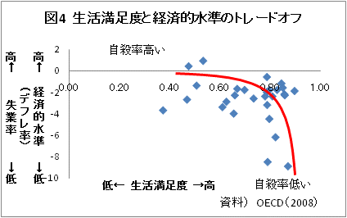
ここでさらに、失業率とインフレ率に相関がある点について着目する。一般に、インフレ率が上昇(相関して失業率が減少)すると、名目賃金の上昇が物価上昇に遅れをとることによって、人は経済的な生活水準が悪化していると感じるといわれている。従って、生活満足度が高い時は「雇用(将来の見通し)は安定している」が、「経済的な生活水準が悪化」している時といえる。すなわち、失業率と生活満足度の負の相関は、図4のような「生活満足度と経済的水準のトレードオフ」と言い換えられる。これより自殺率の低い国は、リスクプレミアムとしての経済的水準の悪化を受け入れる代わりに「将来の所得の見通し」という心の安定がもたらされていることが分かる。
自殺率 高
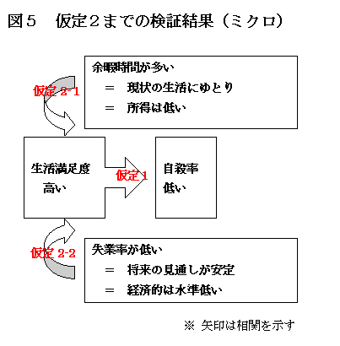
このように自殺率をミクロ的に考えると、図5のように、経済的水準が低くても、個人が所得の安定や余暇を得られる時に生活満足度が高く、すなわち自殺率が低いことが分かった。つまりミクロな部分では、経済的水準と精神的豊かさの間のトレードオフの結果として自殺率の違いが存在するといえる。それではマクロな部分で考えるとどうなのだろうか。そこでこれより、自殺率を社会的現象と捉えて、特に21世紀に入ってからの特徴を考慮しつつ、社会経済的な指標との対応を考えていきたいと思う。
図４

5．仮定3の検証
自殺率と21世紀における社会経済的水準との相関を考えるため、21世紀の大まかな景気動向を示す2000-2006年におけるGDP成長率を使うことにする。まず、先ほどミクロ的な指標(生活満足度)と相関した、労働時間と失業率に関して、マクロ的なGDP成長率とも対応しているか検証するため、仮定3-1「GDP成長率は労働時間によって決まる」仮定3-2「GDP成長率は失業率によって決まる」を立てる。この相関を調べるために、従属変数をGDP成長率、独立変数をそれぞれ余暇時間、失業率にして単回帰分析をしてみると、前者はR2=.15、後者は R2=.33において表4、5のような結果を得られた。いずれおいてもP－値が.05以下で有意であるため、この分析によってGDP成長率と労働時間、GDP成長率と失業率には正の相関があるということが分
かった。
表 4
表 5
仮定3-1の結果については、21世紀におけるOECD諸国ではニューエコノミーによって労働者1時間当たりの産出量の差が少なく、生産性が労働時間で決まったため、GDP成長率と労働時間が相関したのだと思われる。
また仮定3-2の結果は、通常言われている「失業率が減ると経済が成長する」というGDP成長率と失業率の負の相関と反している。しかしここで今回使用した7年に渡るGDP成長率を考慮すれば、ここには21世紀になってからの失業率の特殊性に原因があると思われる。すなわちニューエコノミーによる技術革新によって、「雇用なき成長」にも象徴されるような経済構造の変化が生まれ、その結果、GDPが成長していても、構造的失業者が多く生まれたという現象である。言い換えれば、自殺率が低い国は、ニューエコノミーによって生じた構造的失業者へのセーフティネットを整備しているといえる。以下簡単に図6としてまとめておく。
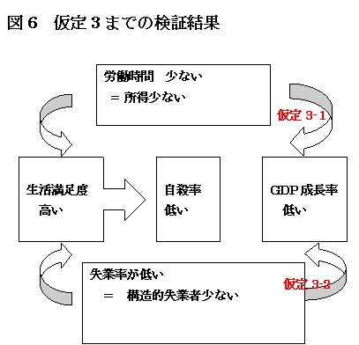
では、ミクロとマクロの対応が分かったところで、最後にマクロの指標GDP成長率と、自殺率の相関をみることによって、社会経済的な国家観と自殺率との関係を確かめたいと思う。

6. 仮定４の検証

マクロの指標GDP成長率と、自殺率の相関をみるため、仮定4「自殺率はGDP成長率によって決まる」を立てる。従属変数を自殺率、独立変数をGDP成長率にして重回帰分析をしてみると、R2=.30において表6のような結果を得られた。P－値が.05以下で有意であるため、この分析によって自殺率とGDP成長率には正の相関がある、つまりGDP成長率が低いとき、自殺率も低いことが確認できた。
表 6

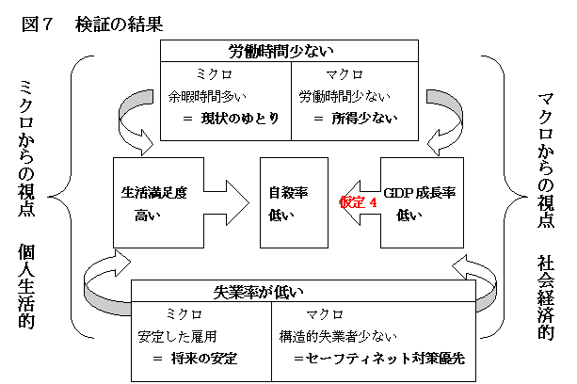
7. 考察
ここまで、「自殺率の違いは、国家がどのような政策を選好したかという、国家観を示す指標になる」という前提のもとで、図7のように自殺率が増えた原因を考えてきた。結果、図8の示すように、社会経済的に成長を求めること（マクロ的な経済水準）と、個人生活的な安定さ（ミクロ的な生活水準）はトレードオフの関係にあり、社会的厚生関数によって、そのうちミクロ的な安定さを選好している国家が、結果的に自殺率が低いことが分かった。
ニューエコノミーによって90年代に世界経済は成長したが、その半面、大規模な投機に象徴されるように、知識経済に移行したことによる不安定な経済が訪れている。こうした中、自殺率の高い国では、21世紀になってもなお90年代からの成長路線という政策を選好し、経済から安定性を失わせ続けているのだろう。だが本当に、経済構造の変化を無視して、今までと同じ成長路線を維持していていいのだろうか。少なくとも21世紀の自殺率の変化という切り口から見ると、経済成長に逆行していても、ミクロ的な個人の精神的安定さがある方が、低い自殺率という福利に満ちた社会であるようだ。結果として自殺率が上がる、あるいは下がるような政策があり、国家はその最適点を選んできたわけだが、21世紀になって自殺率の変化が急に起こったなど、いまの新しい時代を考慮すると、今までの経済成長政策と、それを司る国家観の指針を再考し、また最適点をみつけ直す必要がありそうだ。

自殺率低い
自殺率高い

8．参考文献・URL
・ 権丈善一『年金改革と積極的社会保障政策』慶應義塾大学出版会2004年
・ 大橋勇雄『労働経済学』有斐閣ｓシリーズ1989年
- 小野旭『労働経済学』東洋経済新報社1994年

- デュルケーム『自殺論』（宮島喬）中公文庫版1985年
- ジョセフ・Ｅ・スティグリッツ『入門経済学』(藪下史郎 他) 東洋経済新報社2005年
- ジョセフ・Ｅ・スティグリッツ『人間が幸福になる経済とは何か』（鈴木主税）徳間書店2003年
- ジョセフ・Ｅ・スティグリッツ『マクロ経済学』(藪下史郎 他) 東洋経済新報社2007年
- ジョセフ・Ｅ・スティグリッツ『公共経済学 上巻』(藪下史郎 他) 東洋経済新報社2006年
- 樋口美雄『労働経済学』東洋経済新報社1996年
- 岩田暁一『経済分析のための統計的方法』1983年東洋経済新報社
- WHO http://www.who.int/research/en/
- Source OECD
http://miranda.sourceoecd.org/vl=4522009/cl=11/nw=1/rpsv/home.htm

文字カウント 4970

デュルケーム『自殺論』（宮島喬）p.64
WHOによる自殺の定義
自殺率とその要因の相関を調べるにあたって、年齢の違いによって生じる、自殺率と各仮定の要素の相関の程度の違いを考慮して、自殺率と各要素の相関だけではなく、年齢という要素も入れて相関を調べていくことにした。これはダミー変数といわれる手法で、1-25歳を基準として考える。年齢ごとに自殺率と各要素の相関の程度が異なるという点については、以下で得られた表において年齢別の係数が違うことによって証明できる。
一日から労働時間を差し引いた時間
就労している一人当たりの一年の労働時間
資料のなかったトルコ、イギリス、韓国を除く
樋口美雄『労働経済学』p.60参照
スティグリッツ『入門経済学』p.470によるフィリップス曲線参照
便宜上、縦軸をインフレ率と符号が逆になるデフレ率で表した
スティグリッツ『入門経済学』p.359図9-4参照

